Introduction
Génétique quantitative, pour les traits où la variation est déterminée par plus de quelques allèles ou loci, traits qui sont censés être contrôlés par des systèmes polygéniques. Génétique quantitative se préoccupe de décrire la variation présente en termes de paramètres statistiques tels que des moyennes des descendances, écarts types et covariances.
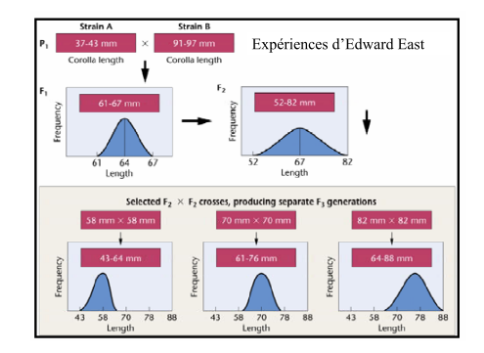
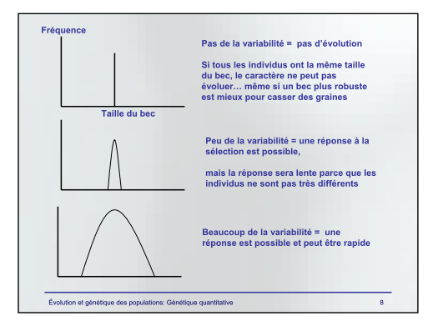

L'analyse génétique de ces caractères relève de la génétique quantitative qui sépare les effets des gènes en effets additifs A, effets de dominance D, effet d'épistasie ou d'interaction entre gènes I:
G = A + D + I
1. Nature de la variation génétique :
1.1. Variation discontinue : Génétique mendélienne : Déterminisme monogénique
Elle concerne les caractères gouvernés par un gène ou un petit nombre de gènes (monogéniques), c’est le type de caractères étudiés par le généticien Mendel. Ce sont des caractères simples, facilement identifiables, ne sont pas influencés par l’environnement.
Exp. Couleur de la fleur, sensibilité ou résistance à une maladie.
1.2. Variation continue : Génétique quantitative : Déterminisme polygénique
Caractères dont la variation est mesurable : exp. rendement, taille, poids, précocité…etc.
Ce sont des caractères polygéniques : contrôlés par un nombre important de gènes et il est nécessaire de recourir à des méthodes statistiques pour leurs analyses. Une grande partie de la variabilité observée pour la plupart de ces caractères est due à des effets de l’environnement. Ils sont caractérisés par une variation continue.
2. Comparaison entre un caractère quantitatif et un caractère qualitatif
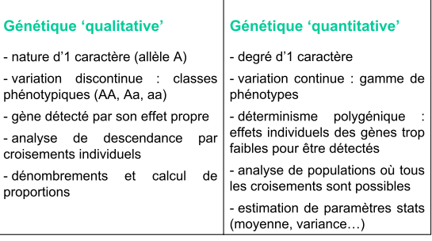

3. Etude statistique des caractères continus
• La distribution des phénotypes suit une loi normale.
– Cette loi est décrite par une moyenne symbolisée par µ et une variance symbolisée par σ 2 . La variance décrit la dispersion des valeurs autour de la moyenne µ.
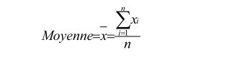
– 68% des valeurs sont comprise entre +1 et –1 σ (écart type) autour de µ, 95% autour de +2 et -2σ, et plus de 99.5% autour de +3 et –3 σ.
• La moyenne peut être calculée avec:
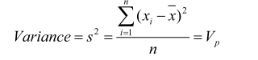
• De même la variance peut être estimée des résultats par :
– L’abréviation V p renvoie à la variance phénotypique.
• La déviation standard (ou écart type) de la distribution est donnée par la racine
carrée de la variance
4. Estimation du nombre de gènes en jeu dans un système polygénique :
Il faut estimer en F2 la proportion d’individus qui expriment le phénotype des parents =1/4 n (avec n= nombre de gènes en jeu)
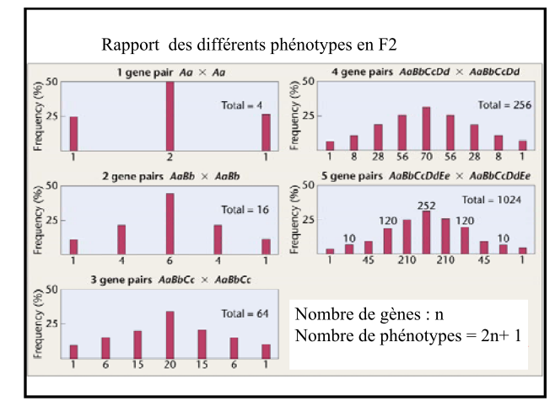

5. Origine de la variabilité phénotypique
La variabilité des phénotypes (phénotypique) est causée par plusieurs facteurs. Le premier est bien évidemment génétique, le second est dû au milieu et aux influences qu’il exerce sur les phénotypes.
5.1 Variabilité d’origine génétique
Les caractères quantitatifs se transmettent selon les mêmes principes que les caractères qualitatifs mais, comme ils sont sous l’effet d’un grand nombre de gènes, les possibilités et les interactions sont illimitées.
On s’intéresse donc au groupe de gènes (polygénisme) qui agit :
Par additivité ou addition des effets de chaque gène
Par interactions entre tous ces gènes : dominance et épistasie
Les gènes se transmettent mais les interactions ne se transmettent pas. Les combinaisons sont remises en cause à chaque gamétogenèse lors du brassage des chromosomes.
5.2 Variabilité d’origine environnementale : Le milieu est l’environnement dans lequel se trouve la plante. C’est une composante variable et très diverse. Le milieu joue un rôle important : la fertilisation, la protection phytosanitaire, les opérations culturales….
Il existe des milieux positifs et des milieux négatifs.
53. La valeur phénotypique = P La valeur phénotypique ou phénotype P est le résultat de l’expression du caractère. C’est le résultat de la mesure. Elle est la somme de 3 composantes : la valeur des gènes A, les effets des interactions de dominance et d’épistasie entre ces gènes et les effets du milieu.
On peut donc écrire la relation :
P = A + I + M
P = Valeur phénotypique = Phénotype
A = Valeur génétique additive de tous les gènes
I = Interactions entre gènes
M = Effets du milieu
5.4 Conséquences sur l’amélioration du phénotype
Pour améliorer le phénotype P, on peut donc agir sur les 3 composantes :
- En agissant sur A : on cherche à introduire les meilleurs gènes en sélectionnant les individus à haute valeur génétique : la SELECTION.
- En agissant sur I : on recherche des interactions positives en utilisant des géniteurs parfois différents : le CROISEMENT
- En agissant sur M : on améliore les conditions du milieu (fertilisation, entretien, taille… pour améliorer le rendement….)

6. Les héritabilités
6.1. Héritabilité
• L’HERITABILITE correspond à la proportion de la variance phénotypique qui est due à la variance génétique.
Il y a deux types d’expression de l’héritabilité:
• Héritabilité au sens strict (h ²) – elle mesure la variance génétique additive.
• Héritabilité au sens large (H ²) –Elle mesure toute la variance génétique.
Dans les deux cas, la variance génétique (additive ou totale) est divisée par la variance phénotypique.
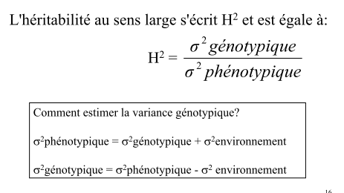
Ces valeurs sont différentes car l’évolution de la variance génétique additive est prévisible alors que celle de la variance phénotypique ne l’est pas.
6.2. Les valeurs de l’héritabilité
L’héritabilité ne concerne que la valeur A,
C’est la seule intéressante car la seule transmissible. L’héritabilité indique la part du progrès réel (phénotypique) qui est dû à la génétique.
Cas particuliers :
h² = 0 : le progrès n’est pas dû à la génétique, elle n’a aucun effet, la sélection est impossible
h² = 1 : tout le progrès est uniquement génétique, la sélection est très efficace.
- Dans le cas d’un caractère à forte héritabilité, une part importante des phénotypes est d’origine génétique. En choisissant un bon parent sur ses phénotypes, le sélectionneur a peu de chance de se tromper. C’est la sélection individuelle, basée sur les phénotypes d’un individu.
- Dans le cas d’un caractère à faible héritabilité, le sélectionneur peut commettre des grosses erreurs d’appréciation et sélectionner des individus qui ont un faible potentiel génétique mais dont les bons phénotypes sont dus au mode de culture et aux interactions aléatoires entre les gènes. La sélection individuelle est hasardeuse et peu efficace. La sélection sur ascendance ou descendance est plus appropriée.
- Dans le cas d’un caractère à très faible héritabilité, le sélectionneur doit simplement veiller à ne pas détériorer la valeur génétique.
Exemple de calcul d’héritabilité au sens large:
Deux lignées pures de haricot sont croisées entre elles :
En F1 la variance du poids des haricots est de 1,5
En F2 la variance est de 6,1
Estimez l’héritabilité au sens large du poids des haricots dans cette expérience.
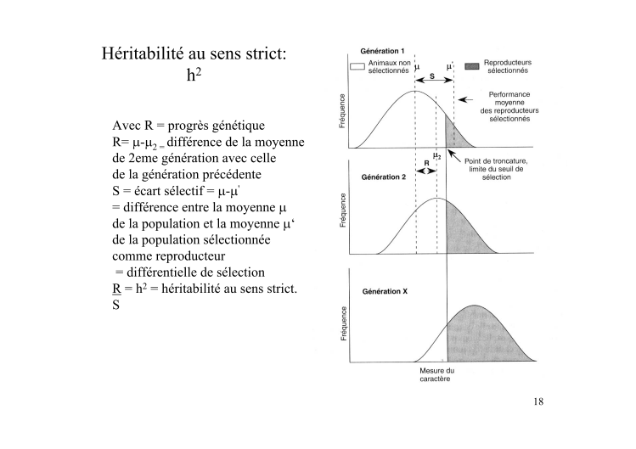
Solution : en classe
Avec N : nbre d’individus de la population de départ P0/ n : nbre d’individus de la population sélectionnée Ps
Intensité de la sélection « I » = n/N.
Exemple de calcul d’héritabilité au sens strict: Le Tribolium a une longueur moyenne de 6 mm. Un groupe de mâles et de femelles d’une longueur de 9 mm sont croisés entre eux. Leurs descendants ont une longueur moyenne de 7,2 mm.
Calculez l’héritabilité au sens strict de la longueur du corps.
Solution : en classe
Remarque :
• h ² ne mesure pas le degré de contrôle d’un caractère par les gènes
– Vrai également pour H ².
• L’héritabilité correspond à la proportion de la variance phénotypique qui est due à la variance génétique.
– Elle est spécifique à une population dans un environnement donné.

